МЯСНОЙ ЦЕХ
В мясном цехе происходит первичная обработка мяса, т. е. производство полуфабрикатов из говядины, свинины, баранины, птицы и дичи. На предприятиях с большим объемом производства для мясного цеха выделяют отдельное помещение. На предприятиях небольшой мощности с законченным циклом производства обработка мяса и рыбы может осуществляться в одном помещении при обязательном соблюдении требований санитарного режима.
Товароведческая характеристика мяса
Мясо поступает в охлажденном и мороженом состоянии. Говядина поступает целыми тушами, полутушами и четвертинами, баранина и телятина – целыми тушами, свинина – целыми тушами и полутушами. Многие предприятия общественного питания получают крупнокусковые, порционные, мелкокусковые и рубленые мясные полуфабрикаты.
По упитанности говядина и баранина бывает I и II категории, телятина – I категории, свинина – жирная, мясная и обрезная.
Мясо содержит: много полноценных белков (14,5—23 %), жир (2—37 %), воду (47–75 %), минеральные вещества (0,5–1,3 %), из которых наиболее ценные это соли фосфора, кальция, натрия, магния и железа. В мясе присутствуют витамины А, D, РР и витамины группы В.
Основными тканями мяса являются мышечная, соединительная, жировая и костная. Мышечная (мускульная) ткань состоит из отдельных волокон, покрытых полупрозрачной оболочкой (сарколеммой). Основной белок мышечной ткани – миозин. Белки мышечной ткани являются полноценными, они содержат аминокислоты, близкие к составу белков мышечной ткани человека, поэтому легко усваиваются организмом. Внутренние мышцы, находящиеся у костей, мышечные ткани, расположенные вдоль позвоночника, наиболее ценны, так как имеют нежное мелковолокнистое мясо. Мышцы, находящиеся в области шеи, живота, состоят из плотных волокон и имеют грубую консистенцию.
Соединительная ткань состоит из неполноценных белков – коллагена и эластина. Чем больше коллагена и эластина содержится в мясе, тем более жестким и грубым оно является. Это и есть показатель качества мяса.
Жировая ткань мяса представляет собой клетки, заполненные жировыми капельками и покрытые соединительной тканью. Жир улучшает вкусовые качества мяса и повышает его пищевую ценность.
Костная ткань – это особые клетки, основу которых составляет оссеин – вещество, близкое по своему составу к коллагену. Кости таза и окончания трубчатых костей пористые, называются сахарными. В состав их входят вещества, которые, переходя в бульон, придают ему крепость и аромат.
Предварительная обработка мяса происходит в заготовочном цехе, который должен быть расположен рядом с камерами хранения мяса. Цех оборудуют подвесными путями, костепилками, мясорубками, фаршемешалками, машинами для нарезки и разрыхления мяса, котлетными и пельменными автоматами, холодильными шкафами. Из немеханического оборудования устанавливают рабочие столы, ванны, стеллажи и др. Оборудование размещают в соответствии с технологическим процессом обработки мяса.
Обработка мяса
Первичная обработка мороженого мяса включает оттаивание, обмывание и обсушивание, кулинарный разруб и обвалку, зачистку и сортировку мяса, приготовление полуфабрикатов. Охлажденное мясо обрабатывают без предварительного оттаивания.
В мороженом мясе мясной сок в замерзшем состоянии находится между волокнами в виде кристаллов льда. При оттаивании мясной сок обратно поглощается волокнами, и количество поглощенного сока зависит от способа оттаивания. Оттаивают мясо в специальных камерах (дефростерах), применяя медленное или быстрое оттаивание.
При медленном оттаивании в камере поддерживают температуру от 0 до 6–8 °С и влажность воздуха 90–95 %. Мясо оттаивают крупными частями, которые подвешивают на крючьях так, чтобы они не соприкасались между собой и не касались пола и стен. В таких условиях мышечные волокна почти полностью поглощают мясной сок, образующийся при оттаивании, и первоначальное состояние мышечных волокон восстанавливается.
Продолжительность оттаивания зависит от вида мяса, величины кусков и составляет 1–3 суток. Оттаивание заканчивают, если температура в толще мышц достигает 0–1 °С. Оттаявшее мясо не должно отличаться от охлажденного. Потери мясного сока при медленном оттаивании составляют 0,5 % от массы мяса.
При быстром оттаивании в камере поддерживают температуру 20–25 °С и влажность воздуха 85–95 %. Для этого в камеру подают подогретый увлажненный воздух. При таких условиях мясо оттаивает за 12–24 ч, температура в толще мышц должна быть 0,5–1,5 °С. После этого мясо сутки выдерживают при температуре 0–2 °С и влажности воздуха 80–85 % для снижения потери мясного сока.
Предприятия, которые не имеют помещения для оттаивания мяса, этот процесс осуществляют в заготовочном цехе. Мясо укладывают на деревянные решетки или столы. Разрубать мясо на куски перед оттаиванием нельзя, так как при этом увеличиваются потери мясного сока до 10 %, мясо становится жестким, менее питательным и вкусным. Не допускается оттаивание мяса в воде, так как в воду переходят растворимые питательные вещества. После оттаивания срезают клеймо, загрязненные места, кровяные сгустки.
К пищевым отходам, полученным при обработке мяса, относятся кости и сухожилия. Кости используют для приготовления бульонов. Зачищенные кости разрубают для того, чтобы при тепловой обработке лучше вываривались питательные вещества. На крупных предприятиях применяют костедробилки или распиливают кости на костепилках. У трубчатых костей с двух концов отпиливают утолщенную часть, а трубку оставляют целой. Позвоночные кости разрубают на позвонки и поперек, крупные кости разрубают на куски размером 5–7 см. После измельчения их промывают.

РАЗДЕЛКА ГОВЯЖЬЕЙ ТУШИ.
Разделка мяса состоит из следующих операций: разруба на отдельные части, обвалки частей (отделения мякоти от костей), жиловки и зачистки частей (удаления сухожилий, пленок, хрящей). Основным назначением разруба и обвалки является получение частей мяса, различных по своим кулинарным качествам.
Разделывают туши в помещении с температурой воздуха не выше 10 °С. Тушу разрубают или распиливают вдоль на две полутуши. Полутушу разделяют пополам по последнему ребру на переднюю и заднюю четвертины.
Передняя четвертина рубится на лопатку, шею и спинно-грудную часть. Для отделения лопатки по определившемуся.
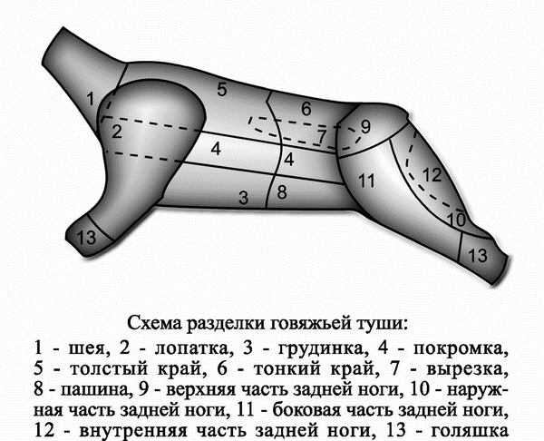

контуру разрезают мышцы, соединяющие лопатку с грудной частью туши, и отрезают ее. Потом отделяют шею по последнему шейному позвонку, остается спинно-грудная часть, состоящая из толстого края, подлопаточной части, покромки и грудинки.
Обвалка и зачистка.Обвалка — это отделение мякоти от костей. Эту операцию производят так, чтобы на костях не оставалось мяса, а полученные куски мякоти не имели глубоких надрезов (не более 10 мм).
При зачистке частей мяса удаляют сухожилия, грубые поверхностные пленки, хрящи и лишний жир. Кроме того, у кусков мяса с краев обрезают тонкие закраины. Межмышечные соединительные ткани и тонкие поверхностные пленки оставляют. Если говядина поступила с вырезкой, то в первую очередь отделяют вырезку, чтобы не порезать ее при дальнейшем разрубе. Потом четвертину делят на поясничную часть и заднюю ногу.
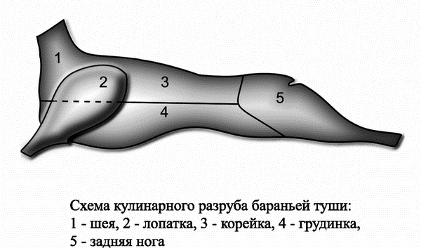
У поясничной части подрезают мясо вдоль спинных позвонков и срезают его целым пластом. Полученную мякоть разделяют на тонкий край, покромку и пашину.
При обвалке задней ноги вырезают тазовую кость, мясо разрезают вдоль по бедренной кости и срезают по отделяющемуся слою внутреннюю часть задней ноги. После этого вырезают бедренную и берцовую кости. У полученной мякоти отрезают голяшку и оставшуюся мякоть по пленкам разрезают на верхнюю, боковую и наружную части. Мякоть после отделения от костей зачищают от сухожилий, излишнего жира, срезают закраины.
В результате кулинарного разруба и обвалки задней четвертины говядины получают вырезку, тонкий край, покромку, пашину, голяшку, внутреннюю, верхнюю, боковую и наружную части задней ноги, а также поясничные кости, крестцовые позвонки, тазовую, бедренную и берцовую кости.
Потери при обработке мяса составляют у говядины I категории 26 %, II категории – 32 %.
Сортировка мяса. Вырезка — наиболее нежная часть, используется для жаренья крупными, натуральными порционными и мелкими кусками.
Толстый и тонкий края используют для жаренья крупными, натуральными порционными, панированными и мелкими кусками.
Внутреннюю и верхнюю части применяют для тушения крупными и натуральными порционными кусками, для жаренья – панированными порционными и мелкими кусками.
Наружную и боковую части варят, тушат крупными, натуральными порционными и мелкими кусками.
Лопатку, подлопаточную часть, грудинку, покромку(Iкатегория) используют для варки и тушения мелкими кусками.
Шейную часть, пашину, покромку (IIкатегория) применяют для приготовления рубленых изделий, так как они содержат до 80 % соединительной ткани.

ПРИГОТОВЛЕНИЕ ПОЛУФАБРИКАТОВ.
Приготовление полуфабрикатов включает нарезку, отбивание, подрезание сухожилий, панирование, шпигование, маринование.
Нарезка. Мясо режут поперек волокон под прямым углом или углом 40–45°, чтобы порционные куски имели товарный вид и меньше деформировались.
Отбивание. Нарезанные куски мяса отбивают тяпкой, предварительно смоченной холодной водой. Отбивание разрыхляет соединительную ткань, выравнивает толщину куска, сглаживает поверхность, придает куску форму.
Подрезание сухожилий. Сухожилия подрезают для того, чтобы порционные куски мяса не деформировались при тепловой обработке.
Панирование. Панируют полуфабрикаты, чтобы уменьшить вытекание сока и испарение влаги. Панирование способствует образованию красивой поджаристой и хрустящей корочки.
Шпигование. Шпигуют мясо для повышения его сочности, улучшения вкусовых и ароматических качеств.
Маринование. Маринуют мясо мелкими или порционными кусками. Маринование способствует размягчению соединительной ткани мяса, придает хороший вкус и аромат.
Полуфабрикаты делят по размерам на крупнокусковые, порционные и мелкокусковые. У вырезки различают три части: утолщенную (головку), среднюю и тонкую (хвостик). Из каждой части нарезают соответствующий полуфабрикат.

